Temat: Kto nie śpi w nocy?
Data: 14.04.2020r.
Zajęcia z zakresu wspomagania mowy.
- Posłuchaj opowiadania U. Piotrowskiej „Kto nie śpi w nocy?”
czytanego przez rodzica.

Kto nie śpi w nocy?

Trampolinek dowiedział się, że są takie zwierzęta , które lubią noc . I koniecznie chciał któreś z nich spotkać.
-Dzisiaj nie pójdę spać! – postanowił.
Przygotował kanapki, termos z ciepłą herbatą , kocyk oraz latarkę i poszedł do przedszkolnego ogródka. Usiadł na ławce pod drzewem , otulił się kocem i czekał.
Najpierw podziwiał księżyc , który wyglądał jak pyszny rogalik , potem obserwował gwiazdy, a one migotały i migotały.
- O!- zawołał.- Znalazłem Wielki Wóz na niebie.
- hu, hu, któż to w nocy hałasuje hu, hu? – odezwał się jakiś pohukujący głos.
Trampolina tak wystraszyło to pohukiwanie, że aż podskoczył i schował się pod ławkę.
-Przepraszam , hej hop, a kto pyta?
I wtedy na ziemię sfrunął duży ptak . Trampolinek zobaczył wpatrzone w siebie wielkie oczy , okrągłą , ruchliwą głowę i domyślił się , że stanęła przed nim Sowa.
Czy nie powinieneś teraz spać Trampolinku, hu, hu?- zapytała , pomagając mu wyjść spod ławki.-Słyszałam cię daleko, daleko stąd.
-naprawdę? – zdziwił się Trampolinek.
- Naprawdę . Mam bardzo dobry słuch. Słyszę nawet najmniejszy szmer.
- A ja w ogóle nie słyszałem, jak pani przyleciała.
Sowa rozejrzała się uważnie dookoła , żeby sprawdzić, czy nikogo obcego nie ma w pobliżu i powiedziała:
-Zdradzę ci pewien sekret. Moje pióra są otoczone puchem i dzięki niemu nie słychać jak frunę, hu, hu.
- Też chciałbym poruszać się tak cichutko- westchnął Trampolinek.
Zrobił ostrożnie kilka kroków , atu skrzypiała podeszwa w buciku, a tu szeleściło ubranko, a tu potrącił kamyk.
Zrobiło mu się z tego powodu bardzo smutno.
- nie martw się , Trampolinku- pocieszała go Sowa.- Latam bezszelestnie , ale nie potrafię skakać na trampolinie tak jak ty, hu, hu.
I odleciała , a Trampolinek znowu została sam. Zjadł wszystkie kanapki i wypił herbatę . Trochę mu się nudziło, więc włączył latarkę i kierował światło raz na drzewo , raz na trampolinę , raz na huśtawki.
I gdy tak się bawił latarką, przyleciały ćmy.
- Jejku, jejku – wołały! – Jakie zaczarowane światełko!
Przysiadły na latarce , rozłożyły skrzydełka na boki i plotkowały jak nakręcone. A jedna połaskotała Trampolinka skrzydełkiem w policzek i wyszeptała do ucha:
Opowiem ci tylko tyle:
Ćmy to są nocne motyle,
Do światła pędzą jak strzały,
Więc zgaś latarkę , mój mały.
Nagle latarka sama zaczęła gasnąć i ćmy odleciały, a księżyc pokazywał im drogę.
- Och , nie mam już światła . Teraz trudno będzie wrócić do sali.
- Nic się nie martw , łaaa- usłyszał nagle swojego przyjaciela, pluszowego Tygryska .-Przyszedłem po ciebie , bo też dobrze widzę w nocy.
- Hej hop, Tygrysku- zdumiał się Trampolinek . – Nie słyszałem jak nadchodzisz.
- Bo potrafię skakać bez szelestu, łaaa- zaryczał z dumą Tygrysek. –
Ale głos masz bardzo, bardzo donośny- pokiwał górą Trampolinek.
I poszli do przedszkola. W sali było cichutko, tylko Zajączek pochrapywał. Ciekawe , czy Sowa to słyszała?
- Porozmawiaj z rodzicami na temat opowiadania. Odpowiedz na pytania : Co widział Trampolinek na niebie? Jakie spotkał zwierzęta?
- Zabawa ruchowa : Sowy i ćmy. Dziecko porusza się po pokoju. Na hasło sowa szeroko rozkłada ręce i tak się porusza , na hasło ćma trzepoce rękami szybko naśladując ruch skrzydełek.
- Obejrzyj obrazki zwierząt znajdź odpowiednie podpisy do nich i umieść pod obrazkami. Przeczytaj napisy. Ułóż zdania z wyrazami : sowa, ćma , tygrys.

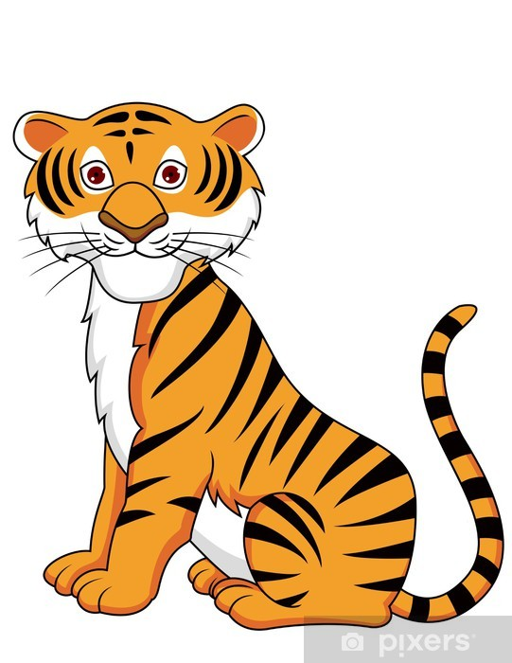
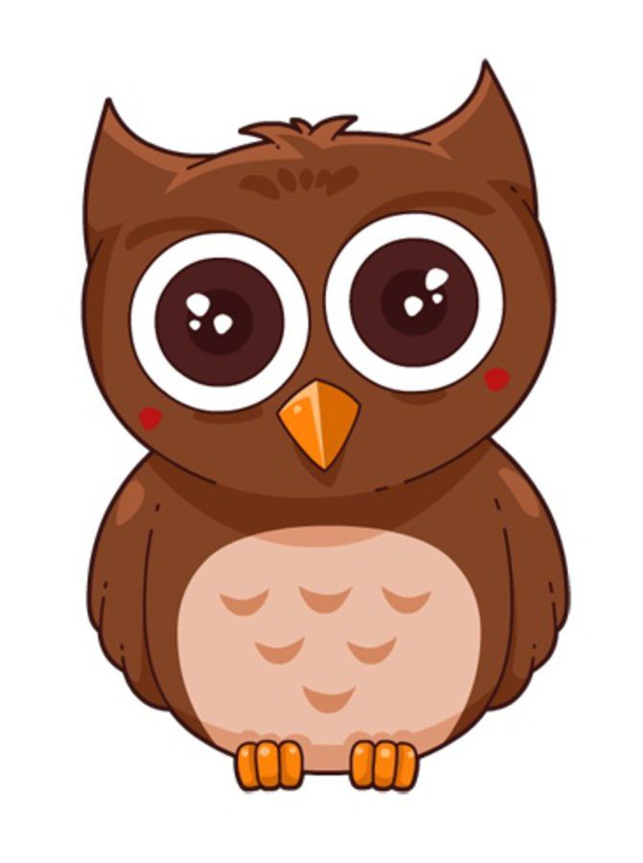

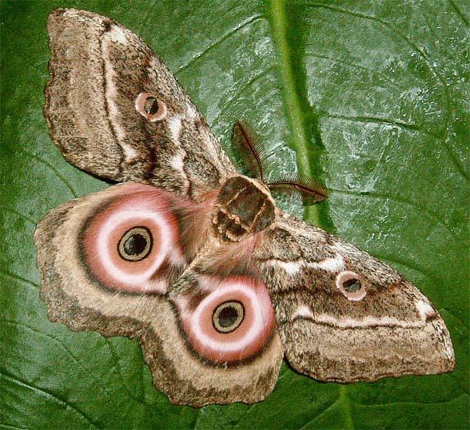

Tygrysek | Sowa
Ćma | Nocny

motyl

Zajęcia umuzykalniające.

Temat: Gra na instrumentach.

- Usiądź z rodzicem po turecku na dywanie .Każdy z was kolejno wymyśla gestodźwięki ( klaskanie , pstrykanie , uderzanie dłonią o kolana, uda). Rytmicznie np. klaskając wypowiadamy tekst.
Dzień dobry, witam was , zaczynać już czas.
- Zabawa : „Tańczące kurczaki” przy utworze Musorgskiego „ Taniec kurcząt w skorupkach. Dziecko improwizuje ruchem , naśladując poruszające się kurczęta. Na przerwę w muzyce staje nieruchomo.
- Zagraj na dowolnych instrumentach z rodzicem utwór „ Taniec kurcząt w skorupkach”.( instrumenty możemy zrobić np. z pustej puszki po napoju, z kubeczka po jogurcie – wsypujemy do środka ryż lub kaszę albo fasolę zaklejamy tak żeby zawartość nie wypadła , możemy zamienić przedmioty gospodarstwa domowego ; garnki , pokrywki, łyżki , miseczki plastikowe lub blat stołu na instrument).
- Na koniec znów wymyślamy gesty i dźwięki ( klaskanie , pstrykanie, uderzanie dłonią o wybrane części ciała ) wypowiadamy równocześnie rytmicznie tekst: Do widzenia , do widzenia już czas pożegnać was.
Zajęcia popołudniowe:
- Wykonaj ćwiczenia 1,2,3 z karty pracy 4 s. 48-49.
- Ulep coś z plasteliny na temat dowolny.
- Pobaw się w swoim ogródku ( przy sprzyjającej pogodzie), do zabawy możesz wykorzystać piłkę, możesz pojeździć też na swoim rowerze lub pobawić się według swojego pomysłu.

